|  |  |  |
| --- | --- | --- |
|  | **WYDZIAŁ ELEKTRONIKI I INFORMATYKI** | |
| Rok akademicki: 2019/2020 | | Semestr : VI |
| Kierunek : Informatyka | | Specjalizacja: Inżynieria testów oprogramowania |
| Temat pracy: ProgressBar | | Wykonał: Jakub Kowalski  Sebastian Tatarynowicz |

1. **Krótki opis funkcjonalności komponentu**

Dany komponent miał wyświetlać postęp realizacji jakiegoś działania.

Przewidywane właściwości komponentu:

- Skalowalność

- Zmiana koloru

- Ustawianie zakresu

Skalowanie progressbaru oraz zmienianie koloru zmienia się poprzez properties.

1. **Prezentacja wersji końcowej z opisem właściwości.**

ProgressBar

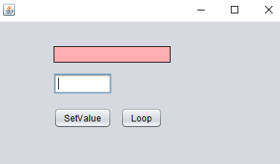

Ustawianie zakresu

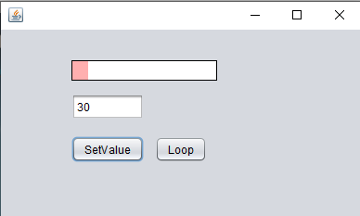

Ustawianie szerokości(width) oraz wysokości(height)

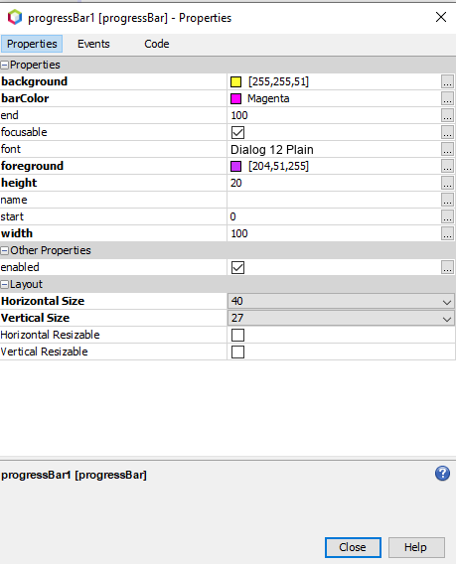

Ustawienie koloru

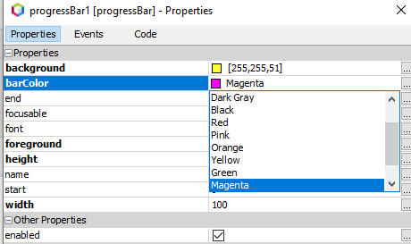

1. **Dokumentacja techniczna komponentu**

W podanym linku znajduje się projekt. W folderze src znajduje się aplikacja testowa natomiast w folderze dist znajduje się plik .jar oraz wygenerowana dokumentacja javadoc.